**ĐẠI HỌC QUỐC GIA TP. HỒ CHÍ MINH**

**TRƯỜNG ĐẠI HỌC BÁCH KHOA**

**KHOA ĐIỆN – ĐIỆN TỬ**

**BỘ MÔN VIỄN THÔNG**



**LUẬN VĂN TỐT NGHIỆP ĐẠI HỌC**

**ĐỀ TÀI: THIẾT KẾ BỘ IOT GATEWAY**

GVHD : **TS. HUỲNH PHÚ MINH CƯỜNG**

SVTH : **LƯU CÔNG DÂNG**

MSSV : **1811671**

TP. HỒ CHÍ MINH, THÁNG 06 NĂM 2022

**Mẫu hoàn chỉnh**

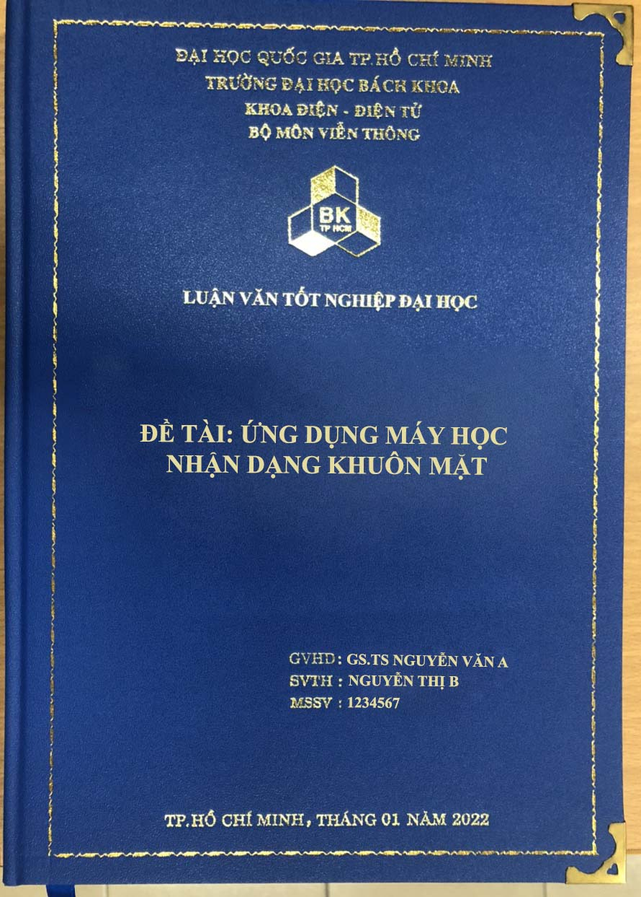

Phần cạnh của cuốn Luận văn

